**JSCORE01**

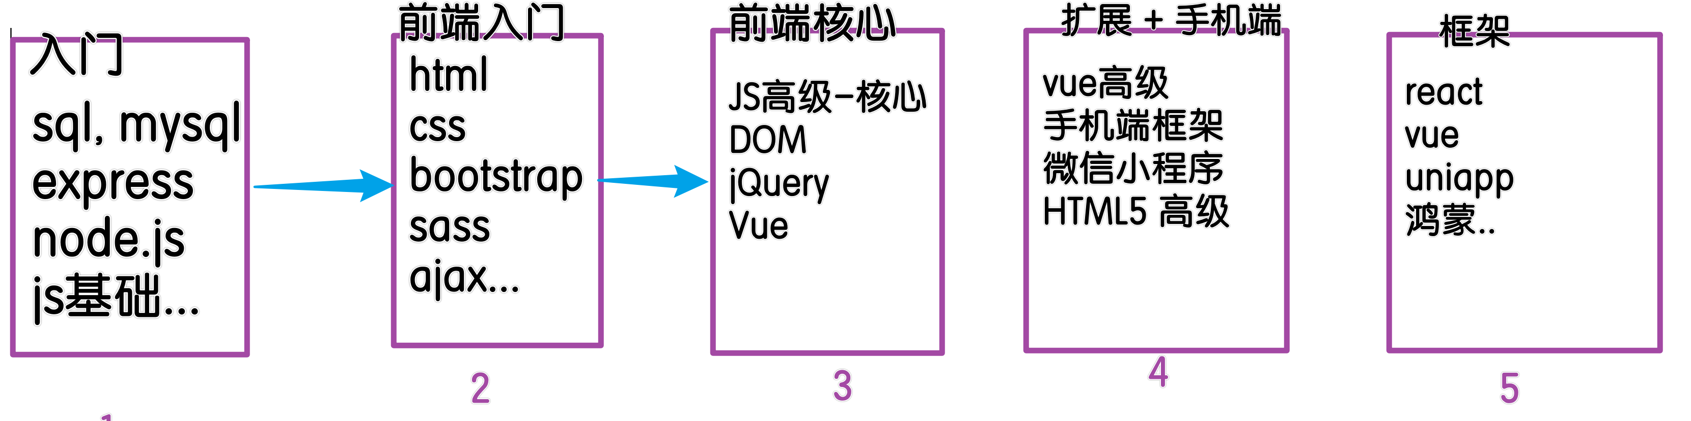

小新老师的网站: xin88.top

访问查看必读

微信名: xin8022cc

阶段壁纸:

本阶段注意事项

理论部分的学习: 轻代码, 重理解

代码本身都是玩具代码, 没什么实际含义. 重点需要理解原理: 此部分不要跟着抄, 要听笔记:

老师习惯把注释当笔记用, 所以代码中会有大量的注释: 课上最好不要抄注释! 答疑时间

课上: 授课期间很难及时回复课间回复

12:00 ~ 13:00

晚上 11:00 之前问问题的要求:

简单粗暴直接: 直接发问题

错误问题: 老师, 我代码和你一样, 为什么不行? -- 一定要发代码截图代码截图: 必须截全屏

**JSCORE**

总体分两个部分: 核心理论

JS的各种设计理念: 面试必考内容

ES5/ES6新特性

JS的5 和 6 版本中添加的新特性, 新语法的使用 -- 实际开发常用

声明提升

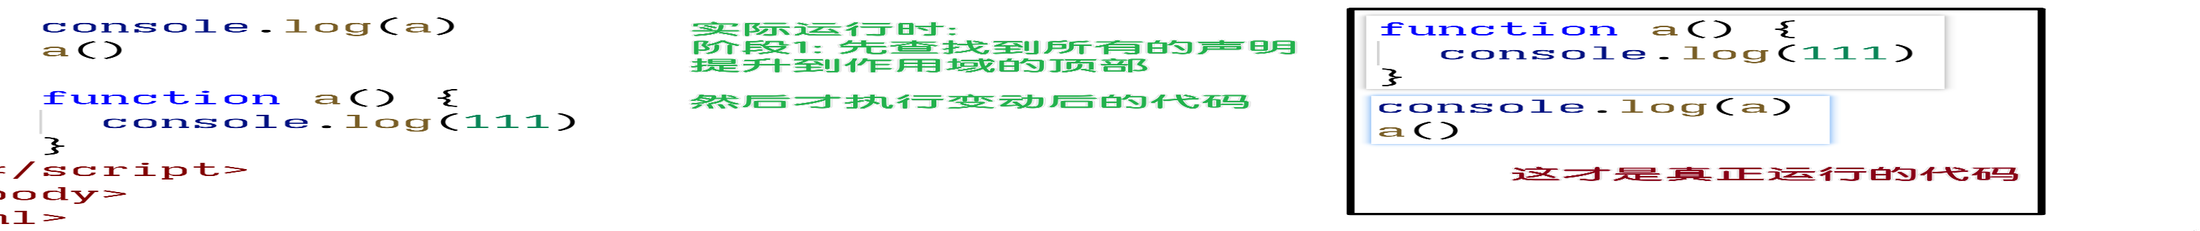

函数提升:

函数整体是声明, 函数提升的是 函数体 + 函数名 这个整体

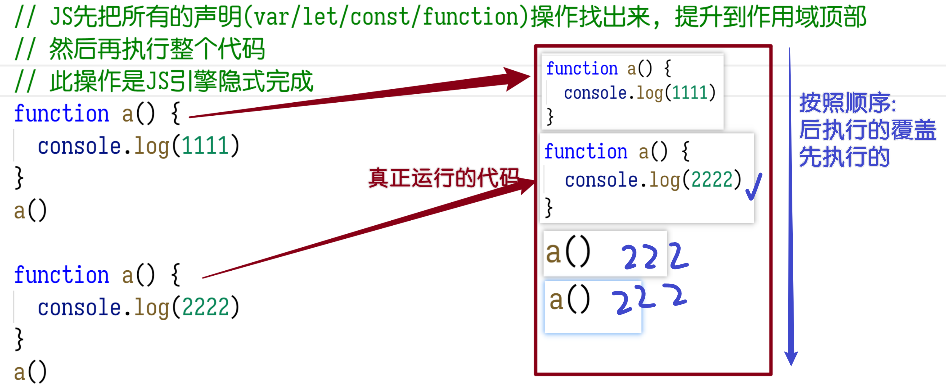

考点: 变量声明. 提升的是声明; 不要带上赋值

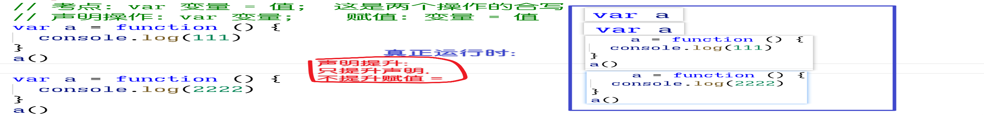

通过有 var 和 function 的声明:

官方文档 没有说 谁优先提升; 到底谁先提升 对最终效果没有影响

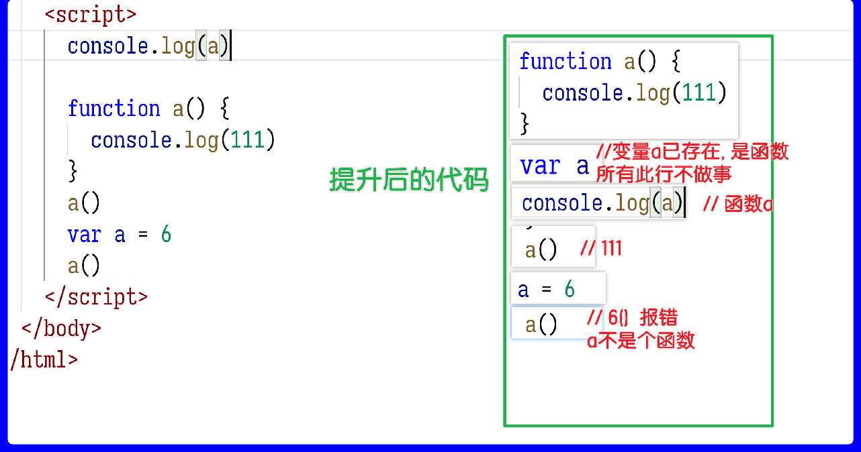

作用域**+**提升

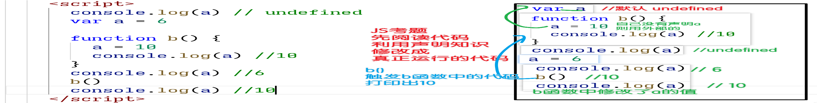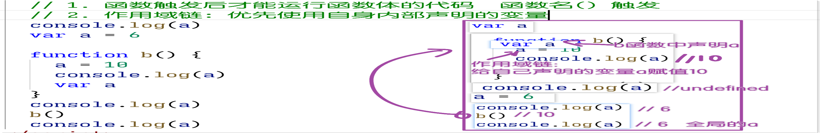

相关代码

<!DOCTYPE html>

<html lang="en">

<head>

<meta charset="UTF-8" />

<meta http-equiv="X-UA-Compatible" content="IE=edge" />

<meta name="viewport" content="width=device-width, initial-scale=1.0" />

<title>声明提升</title>

</head>

<body>

<fi—–

什么叫声明?

方式: var const let function

–—›

<script>

// 声明一个变量a, 把数字6 存储

var a = 6 //合写

// 拆分成两步:

var a // 开辟一个内存空间, 起名为 a; var代表开辟内存空间a = 6 // 把 6 放入 名字是a 的内存空间

</script>

<script>

// 声明提升: JS引擎的运行机制, 使用者不可见, 非常 `垃圾` 的机制

// 广受诟病! -- 书写的/看见的 和 真正运行的 是不同的!

// 程序员阅读JS代码时, 经常被眼睛所蒙蔽.. 看见的并非真正运行的样子

//

// JS代码在运行时, 分两个阶段:

// 阶段1: 查找到所有的声明操作(var/let/const/function) 移动到作用域顶部

// 阶段2: 然后执行变动后的代码

console.log(a) a()

function a() { console.log(111)

}

</script>

</body>

</html>

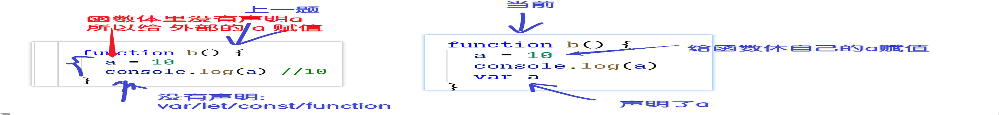

两道题的差异**:**

<!DOCTYPE html>

<html lang="en">

<head>

<meta charset="UTF-8" />

<meta http-equiv="X-UA-Compatible" content="IE=edge" />

<meta name="viewport" content="width=device-width, initial-scale=1.0" />

<title>面试题</title>

</head>

<body>

<script>

// JS先把所有的声明(var/let/const/function)操作找出来, 提升到作用域顶部

// 然后再执行整个代码

// 此操作是JS引擎隐式完成

function a() { console.log(1111)

}

a()

function a() { console.log(2222)

}

a()

</script>

</body>

</html>

<!DOCTYPE html>

<html lang="en">

<head>

<meta charset="UTF-8" />

<meta http-equiv="X-UA-Compatible" content="IE=edge" />

<meta name="viewport" content="width=device-width, initial-scale=1.0" />

<title>Document</title>

</head>

<body>

<script>

// 考点: var 变量 = 值; 这是两个操作的合写

// 声明操作: var 变量; 赋值: 变量 = 值

var a = function () { console.log(111)

}

a() // 111

var a = function () { console.log(2222)

}

a() // 2222

</script>

</body>

</html>

<!DOCTYPE html>

<html lang="en">

<head>

<meta charset="UTF-8" />

<meta http-equiv="X-UA-Compatible" content="IE=edge" />

<meta name="viewport" content="width=device-width, initial-scale=1.0" />

<title>面试题</title>

</head>

<body>

<script>

console.log(a) //函数a

function a() { console.log(111)

}

a() // 111 var a = 6 a() //报错

</script>

</body>

</html>

<!DOCTYPE html>

<html lang="en">

<head>

<meta charset="UTF-8" />

<meta http-equiv="X-UA-Compatible" content="IE=edge" />

<meta name="viewport" content="width=device-width, initial-scale=1.0" />

<title>面试题</title>

</head>

<body>

<script>

console.log(a) //undefined

console.log(b) // 报错: 函数b在表达式里, 不提升

// 函数书写在表达式中: 函数表达式

// 并非单纯的函数, 则 不 提升!

var a = function b() {}

</script>

</body>

</html>

<!DOCTYPE html>

<html lang="en">

<head>

<meta charset="UTF-8" />

<meta http-equiv="X-UA-Compatible" content="IE=edge" />

<meta name="viewport" content="width=device-width, initial-scale=1.0" />

<title>Document</title>

</head>

<body>

<script>

// 作用域: JS中存在4种作用域

// 全局作用域

// 函数作用域

// 块级作用域

// 脚本作用域

var a = 10 var d = 20

function b() {

// 函数内声明的, 属于函数作用域

var a = 33

// 作用域链: 就近原则, 自己有用自己的, 自己没有到外层查找

console.log(a, d) // 33 20

console.log(c) // 报错: 未定义

}

b()

</script>

</body>

</html>

<!DOCTYPE html>

<html lang="en">

<head>

<meta charset="UTF-8" />

<meta http-equiv="X-UA-Compatible" content="IE=edge" />

<meta name="viewport" content="width=device-width, initial-scale=1.0" />

<title>面试题</title>

</head>

<body>

<script>

// 函数体中的代码, 必须调用函数才能触发

function e() { console.log(111) console.log(222) console.log(333)

}

// 函数必须触发 才能运行函数体中的代码

e() //用()触发函数

</script>

<script>

console.log(a) // undefined var a = 6

function b() { a = 10

console.log(a) //10

}

console.log(a) //6

b() //触发b函数内的代码: 打印出10 console.log(a) //10

</script>

</body>

</html>

<!DOCTYPE html>

<html lang="en">

<head>

<meta charset="UTF-8" />

<meta http-equiv="X-UA-Compatible" content="IE=edge" />

<meta name="viewport" content="width=device-width, initial-scale=1.0" />

<title>面试题</title>

</head>

<body>

<script>

// 1. 函数触发后才能运行函数体的代码 函数名() 触发

// 2. 作用域链: 优先使用自身内部声明的变量

console.log(a) //undefined var a = 6

function b() {

a = 10 // 修改的是函数中var 的a; 作用域链的就近原则

console.log(a) //10 var a

}

console.log(a) //6

b() // 触发函数体, 打印出10 console.log(a) //6

</script>

</body>

</html>

断点调试

<!DOCTYPE html>

<html lang="en">

<head>

<meta charset="UTF-8" />

<meta http-equiv="X-UA-Compatible" content="IE=edge" />

<meta name="viewport" content="width=device-width, initial-scale=1.0" />

<title>浏览器的调试功能</title>

</head>

<body>

<fi—– 所有的浏览器都提供断点调试功能 -- 神器 –—›

<fi—– 可以让JS代码一行一行执行, 便于程序员找BUG 和 观察程序 –—›

<script> console.log(111) console.log(222) console.log(333)

var a = 6 function b() {} console.log(a)

</script>

</body>

</html>

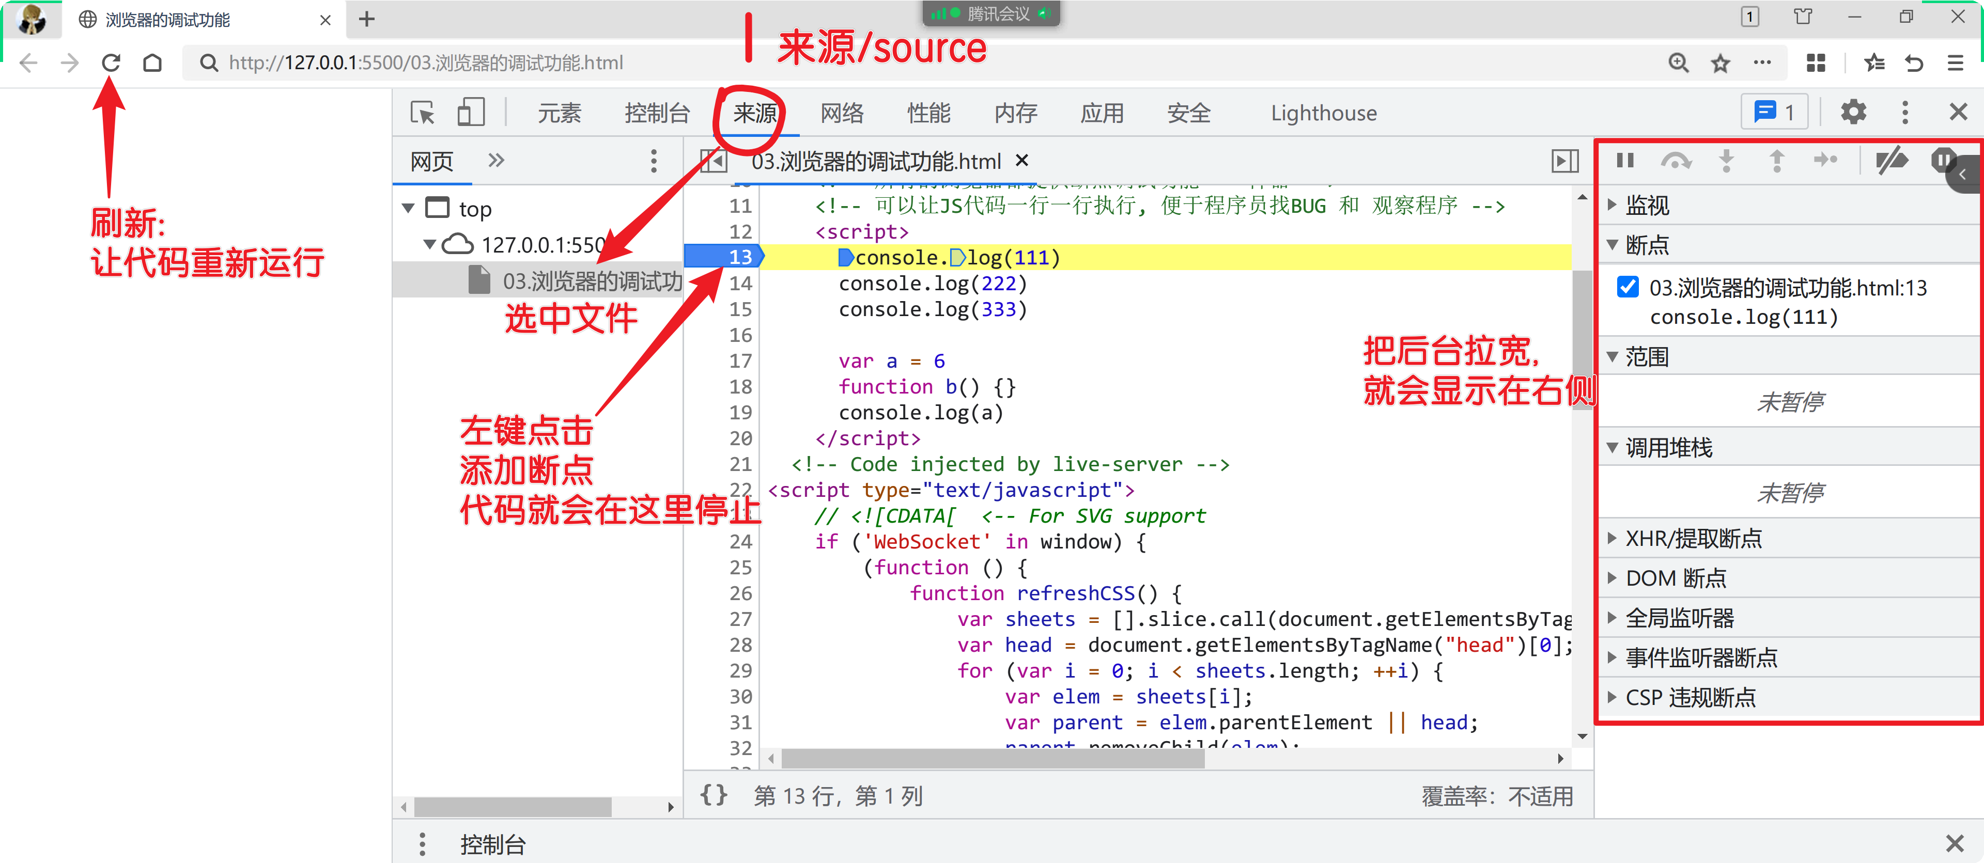

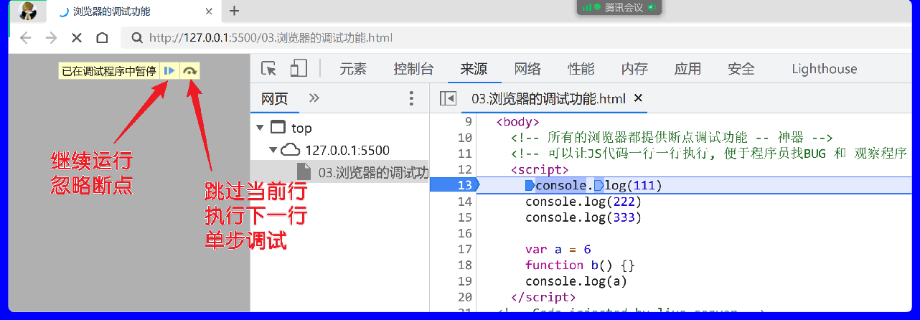

代码块

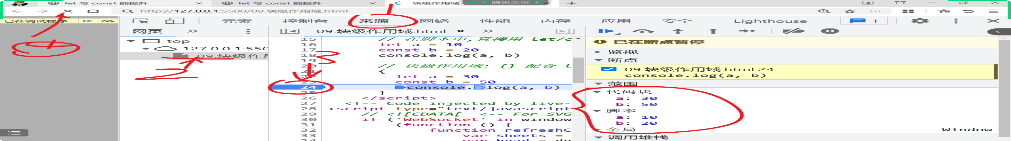

猜猜scopes中有什么?

闭包就是函数作用域

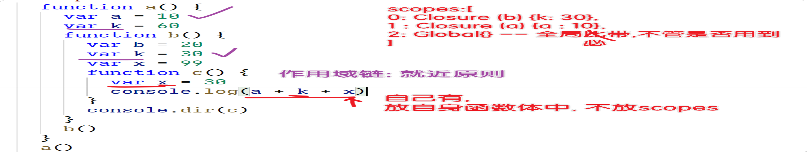

宿主环境

<!DOCTYPE html>

<html lang="en">

<head>

<meta charset="UTF-8" />

<meta http-equiv="X-UA-Compatible" content="IE=edge" />

<meta name="viewport" content="width=device-width, initial-scale=1.0" />

<title>宿主环境</title>

</head>

<body>

<fi—– JS运行在不同的平台, 拥有不同的API, 这个运行的平台 就叫宿主环境 –—›

<fi—– 亮亮讲的 node.js 就是 JS的一个宿主环境: 提供了操作电脑相关的API –—›

<fi—– 本阶段: 通过浏览器运行JS代码, 所以宿主环境就是 浏览器 –—›

<fi—– 浏览器提供了大量的 操作页面的相关方法: 存储在全局对象 window 中 –—›

<script>

console.log('window:', window)

// 省略了默认的前缀: window.alert()

// alert('弹窗方法!')

// window.alert('弹弹弹')

// 声明变量存储在全局区: 全局区就是window对象

var a = 1000

// window对象是浏览器提供的console.log(a) //省略前缀window console.log(window.a)

// clg

// 关于分号: 看个人习惯和团队习惯

</script>

</body>

</html>

函数复习

<!DOCTYPE html>

<html lang="en">

<head>

<meta charset="UTF-8" />

<meta http-equiv="X-UA-Compatible" content="IE=edge" />

<meta name="viewport" content="width=device-width, initial-scale=1.0" />

<title>函数</title>

</head>

<body>

<fi—– 函数: function –—›

<fi—– 函数主要作用: 封装 和 复用 –—›

<fi—– 封装: function 函数名(){ 函数体... } –—›

<fi—– 封装就是用 {} 把一大段代码放在一起, 然后起个名字(函数名). 以后通过函数名就能触发 {}中的代码

-- 复 用 –—›

<script>

function show() { console.log(111) console.log(222) console.log(333)

console.log(' ')

}

// 触发函数的最简单方式: 用() show()

show()

show()

show()

// 参数: 通过传递参数(变量), 让函数体变化

// 习惯 type 称为 形参: 形式参数. 形容此处需要什么样的变量

function showDate(type) { const now = new Date()

if (type == 1) console.log(now.toLocaleString()) if (type == 2) console.log(now.toDateString())

if (type == 3) console.log(now.toLocaleDateString()) if (type == 4) console.log(now.toLocaleTimeString())

}

// 1 2 3 4 是实际的值, 称为 实参 : 实际参数

showDate(1) showDate(2) showDate(3) showDate(4)

</script>

<script>

// 返回值: 函数处理后的结果, 返回给调用方

function taoge(food) {

// return: 返回结果 到外部 -- 屁股

return food + '核' //return会终止函数的运行

// return 下方的代码不执行

console.log(111111)

}

// 从头塞个苹果, 从屁股返回xxx. 利用变量接收

var a = taoge('苹果')

console.log(a)

</script>

</body>

</html>

函数的**arguments**

<!DOCTYPE html>

<html lang="en">

<head>

<meta charset="UTF-8" />

<meta http-equiv="X-UA-Compatible" content="IE=edge" />

<meta name="viewport" content="width=device-width, initial-scale=1.0" />

<title>函数的arguments属性</title>

</head>

<body>

<script>

// 函数默认带有一个 隐藏变量: arguments, 会保存函数收到的所有参数

// 内容类似数组,但原型不是数组, 所谓称为: 类数组 类型 -- 类似数组的类型

function show() { console.log('arguments:', arguments)

}

show(11, 22, 33, 44, 55)

// 系统提供的求最大值 Math.max()

console.log(Math.max(11, 22))

console.log(Math.max(11, 22, 434, 143))

console.log(Math.max(11, 22, 434, 143, 43, 435))

//制作接收不固定数量参数的函数:

function max() { console.log(arguments)

// 暂时把数组中的 第一个元素 作为最大值

var max_num = arguments[0]

// 循环对比剩余的值

for (var i = 1; i < arguments.length; i››) {

// 如果遍历出来的值 > 临时的最大值, 则覆盖最大值

var val = arguments[i] //下标取值

// if的语法糖: if(){} {}中只有一行,可以省略{}

if (val > max_num) max_num = val

}

return max_num

}

console.log(max(11, 22))

console.log(max(11, 22, 4, 23))

</script>

</body>

</html>

函数重载

<!DOCTYPE html>

<html lang="en">

<head>

<meta charset="UTF-8" />

<meta http-equiv="X-UA-Compatible" content="IE=edge" />

<meta name="viewport" content="width=device-width, initial-scale=1.0" />

<title>函数重载</title>

</head>

<body>

<script>

// 函数重载: 函数可以根据参数的 个数 or 类型不同, 来进行不同的逻辑处理

// 函数重载是 利用 arguments 实现的 1个函数多用

// max 升级:

function max() { console.log('arguments:', arguments)

// 如果数量 > 1 个, 就认为是多个数字

// 不能写 *_ 1 ; 因为 = 1 是传数组的场景

if (arguments.length > 1) {

// 注释详见 05 练习

var max_num = arguments[0]

for (var i = 1; i < arguments.length; i››) { var val = arguments[i]

if (val > max_num) max_num = val

}

return max_num

}

// isArray: 判断值是否为数组类型

// 此处利用 长度 == 1 也可以; 仅是为了教学所以演示类型判断

if (Array.isArray(arguments[0])) { var nums = arguments[0]

var max_num = nums[0]

for (var i = 1; i < nums.length; i››) { var val = nums[i]

// 如果遍历出来的元素, 比临时最大值大, 则 覆盖临时最大值

if (val > max_num) { max_num = val

}

}

return max_num

}

}

var nums = [123, 43, 12] max(nums)

console.log(max(nums)) console.log(max(11, 43, 6, 56, 76))

console.log(' ')

// 系统的max函数: 只能接收 1个1个数字做参数, 无法处理数组

console.log(Math.max(11, 22, 3))

var nums = [123, 43, 12] console.log(Math.max(nums))

</script>

</body>

</html>

脚本作用域

<!DOCTYPE html>

<html lang="en">

<head>

<meta charset="UTF-8" />

<meta http-equiv="X-UA-Compatible" content="IE=edge" />

<meta name="viewport" content="width=device-width, initial-scale=1.0" />

<title>脚本作用域</title>

</head>

<body>

<script>

// 4种作用域:

// 全局作用域

// 函数作用域/局部作用域

//

// 脚本作用域

// 块级作用域

// var : 声明提升+全局变量污染

// 浏览器中 window 就是全局对象 —› 全局作用域

// window: 本身是存储系统属性的;

// var 声明的变量也会存储在window里, 导致 自定义变量 和 系统变量混合在一起 -- 称为 全局变量污染

var a = 10 console.log(window)

// ES6提供 let 和 const

// let/const :没有全局污染, 因为声明的变量存储在 脚本作用域 中

let aa = 10 console.log(aa)

</script>

</body>

</html>

**let**与**const**的提升

<!DOCTYPE html>

<html lang="en">

<head>

<meta charset="UTF-8" />

<meta http-equiv="X-UA-Compatible" content="IE=edge" />

<meta name="viewport" content="width=device-width, initial-scale=1.0" />

<title>let 与 const 的提升</title>

</head>

<body>

<fi—–

var : 声明提升

let/const:

-- 有人说: 没有声明提升

-- let/const有提升, 但是 提升后处于 `暂存死区` 状态: 在代码运行到 声明代码之前, 无法使用

–—›

<script>

// Cannot access 'a' before initialization

// 不能访问 a 在初始化之前: 知道存在a 但是a不能用

// console.log(a)

// var a let a

console.log(a)

// var缺点: 没执行到声明代码, 就能使用变量

// let优点: 代码一定是按顺序执行, 提前使用变量会报错

// 实际工作时, 基本不用var 除非是考虑低版本兼容 才用var

// 因为 let/const 是 2015年出品的

</script>

</body>

</html>

块级作用域

<!DOCTYPE html>

<html lang="en">

<head>

<meta charset="UTF-8" />

<meta http-equiv="X-UA-Compatible" content="IE=edge" />

<meta name="viewport" content="width=device-width, initial-scale=1.0" />

<title>块级作用域</title>

</head>

<body>

<script>

// ES6之前: 全局作用域 和 函数|局部作用域

// ES6之后: 脚本作用域 和 块级作用域

// 新增2个作用域都是伴随: let/const 而生

// 在脚本中,直接用 let/const 声明的变量, 就会存在脚本区

let a = 10 const b = 20

console.log(a, b)

// 块级作用域: {} 配合 let/const 使用

// 哪些语法带{} 能形成块级作用域: if for switch while

// function 带{}, 但是是函数作用域

// 对象{}: 其中不能写let, 所以不会形成块级作用域

// var c = {name:'mike', age:'44', let k=33}

{

let a = 30 const b = 50

console.log(a, b)

}

// ES6之前: 全局window + 局部 函数

// ES6之后: 脚本(新的全局) + 块级(局部作用域)

</script>

</body>

</html>

闭包

<!DOCTYPE html>

<html lang="en">

<head>

<meta charset="UTF-8" />

<meta http-equiv="X-UA-Compatible" content="IE=edge" />

<meta name="viewport" content="width=device-width, initial-scale=1.0" />

<title>闭包</title>

</head>

<body>

<fi—– 闭包: 闭包是函数的一个 被动技能 –—›

<fi—– 技能描述: 函数声明时会检测函数体, 找到使用的变量, 如果非自身的变量, 则存储在 自身的scopes 属性里, 而如果此变量是函数作用域的, 称为闭包 Closure –—›

<script>

var a = 10

function b() { var b = 20

// c 的 {} 叫函数体, 检测{}中的代码 就叫 检测函数体

function c() { var c = 30

// 使用了 a b c 3个变量, 按照作用域链的 就近原则

// a —› var/let/const/function 声明, 当前函数中没有声明a

// —› 找上层作用域, b函数中也没有声明

// —› 再到上一层, 全局区中有 a: 说明这个a 就是全局的a

// 同理: b 属于 b函数中的变量

// 同理: c 属于 当前函数声明的

console.log(a, b, c)

}

// log: 打印出的是 美化后的样子, 非本质

// dir: direct 直接输出, 看到函数原本的样子

// 函数本质是个对象类型

// scopes: 作用域们

console.dir(c)

}

b()

</script>

</body>

</html>

闭包的作用

<!DOCTYPE html>

<html lang="en">

<head>

<meta charset="UTF-8" />

<meta http-equiv="X-UA-Compatible" content="IE=edge" />

<meta name="viewport" content="width=device-width, initial-scale=1.0" />

<title>闭包的作用</title>

</head>

<body>

<script>

// 闭包的作用: 函数把函数体中所有使用的变量, 保存到自身的scopes 属性中, 保障后期无论在哪里运行, 都可以正常执行

var a = 10

let k = 100 //let 在全局中声明 -- 脚本作用域

function b() { var b = 20

function c() { var c = 30

{

let y = 200

// 把函数存放到 全局区

window.d = function () { var d = 40

console.log(a + b + c + d + k + y)

}

}

}

c()

}

b()

console.log(window) //全局中有 d 函数

d() //全局区内容调用时, 省略window前缀

// d函数的函数体, 只有 var d = 40, 其他用到的 a , b , c 哪来的?

// 答案: 闭包被动技能 - 在(声明/书写)时把用到的属于其他作用域的变量存储到自身的是scopes 属性里

console.dir(d)

// 总结:

// 函数 scopes: 保存函数体中, 非函数自身声明的变量

// 为什么: 函数在使用时, 为了保障正常运行, 需要到 scopes 中找到使用的非自身的变量

// 分类: 保存在scopes中的变量, 按照所在的作用域进行分类存储: Block块, Script脚本, Global全局, Closure函数(称为闭包)

</script>

</body>

</html>

猜猜**scopes**存的什么

<!DOCTYPE html>

<html lang="en">

<head>

<meta charset="UTF-8" />

<meta http-equiv="X-UA-Compatible" content="IE=edge" />

<meta name="viewport" content="width=device-width, initial-scale=1.0" />

<title>猜猜scopes中存什么</title>

</head>

<body>

<script> function a() {

var a = 10 var k = 60

function b() { var b = 20 var k = 30 var x = 99

function c() { var x = 30

console.log(a + k + x)

}

console.dir(c)

}

b()

}

a()

</script>

</body>

</html>

闭包的作用

<!DOCTYPE html>

<html lang="en">

<head>

<meta charset="UTF-8" />

<meta http-equiv="X-UA-Compatible" content="IE=edge" />

<meta name="viewport" content="width=device-width, initial-scale=1.0" />

<title>闭包的作用</title>

</head>

<body>

<fi—– 主要在 ES6 出现 块级作用域之前, 用闭包来形成局部作用域 –—›

<script>

// 需求: 记录show函数被调用次数

// 问题: 全局变量污染, num存储在全局区

// var num = 0

// 新的方案: num是专为 show 函数准备的, 能不能就放在show函数上存储?

// 前提 ES6 之前: 只有两种作用域 -- 全局 + 局部|函数

function a() { var num = 0

// 可 以 省 略 window. window.show = function () {

num››

console.log('您是世界上最漂亮的女人', num)

}

}

a() console.dir(window.show) show()

show()

show()

show()

</script>

<script>

// 现在: ES6 有了块级作用域

{

let num = 0

window.show1 = function () { num››

console.log('num:', num)

}

}

show1() show1() show1() show1()

console.dir(show1)

</script>

</body>

</html>

柯里化

<!DOCTYPE html>

<html lang="en">

<head>

<meta charset="UTF-8" />

<meta http-equiv="X-UA-Compatible" content="IE=edge" />

<meta name="viewport" content="width=device-width, initial-scale=1.0" />

<title>函数的柯里化</title>

</head>

<body>

<script>

// 利用函数的闭包被动: 实现的函数写法

// 常见于高端框架中, 面试题中, 但实际开发使用很少

// 柯里化: 把多参数的函数 转为单参数的函数

function add(a, b, c) { console.log(a + b + c)

}

add(10, 20, 30)

// 柯 里 化 的 样 子 : function ke_add(a) {

// a接10

var x = function (b) {

// b 接 20

console.log(a + b)

}

return x

}

// ke_add(10) —› x —› function(b){ console.log(a + b) }

// x(20) —› 20传给参数b, 然后打印了 a+b 的值

ke_add(10)(20)

// 升级: 合写

function ke_add1(a) { return function (b) {

return function (c) { console.log(a + b + c)

}

}

}

// ke_add1(10) —› function (b) { }

// ke_add1(10)(20) —› function (c){}

// ke_add1(10)(20)(30) —› 触发最后的函数, 完成打印

// 面试题: 实现如下效果, 实现 3个数字的累加

ke_add1(10)(20)(30)

// 练习题: 计算出总和

// 中间代表是 两个参数

ke_add2(10)(20, 30)(40) //结果: 100

</script>

</body>

</html>

作业

// 练习题: 计算出总和

// 中间代表是 两个参数

ke_add2(10)(20, 30)(40) //结果: 100